国家税务总局关于修订《资源税纳税申报表》的公告
国家税务总局公告〔2014〕62号
全文有效 成文日期：2014-11-02

煤炭资源税自2014年12月1日起实行从价计征，并采用了折算率方法来计征洗选煤的应纳资源税额。为适应税制改革，国家税务总局统一修订了《资源税纳税申报表》，形成了《资源税纳税申报表》（一）、（二），现予以发布，自2014年12月1日起施行。
特此公告。

国家税务总局
2014年11月2日

资源税纳税申报表（一）
（按从价定率办法计算应纳税额的纳税人适用）
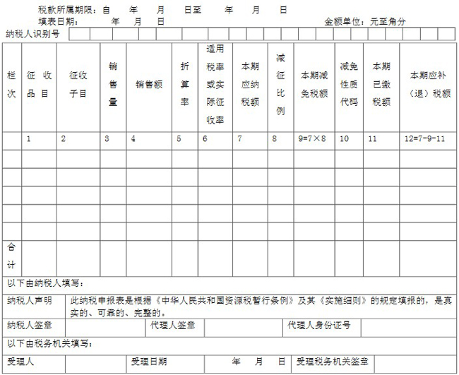
本表一式两份，一份纳税人留存，一份税务机关留存。
填表说明：
1.本表适用于资源税纳税人填报（国家税务总局另有规定者除外）。
2.“纳税人识别号”是纳税人在办理税务登记时由主管税务机关确定的税务编码。
3.煤炭的征收品目是指财税[2014]72号通知规定的原煤和洗选煤，征收子目按适用不同的折算率和不同的减免性质代码，将原煤和洗选煤这两个税目细化，分行填列。其他从价计征的征收品目是指资源税实施细则规定的税目，征收子目是同一税目下属的子目。
4.“销售量”包括视同销售应税产品的自用数量。煤炭、原油的销售量，按吨填报；天然气的销售量，按千立方米填报。原油、天然气应纳税额=油气总销售额×实际征收率。
5.原煤应纳税额=原煤销售额×适用税率；洗选煤应纳税额=洗选煤销售额×折算率×适用税率。2014年12月1日后销售的洗选煤，其所用原煤如果此前已按从量定额办法缴纳了资源税，这部分已缴税款可在其应纳税额中抵扣。
6.“减免性质代码”，按照国家税务总局制定下发的最新《减免性质及分类表》中的最细项减免性质代码填报。如有免税项目，“减征比例”按100%填报。

资源税纳税申报表（二）
（按从量定额办法计算应纳税额的纳税人适用）
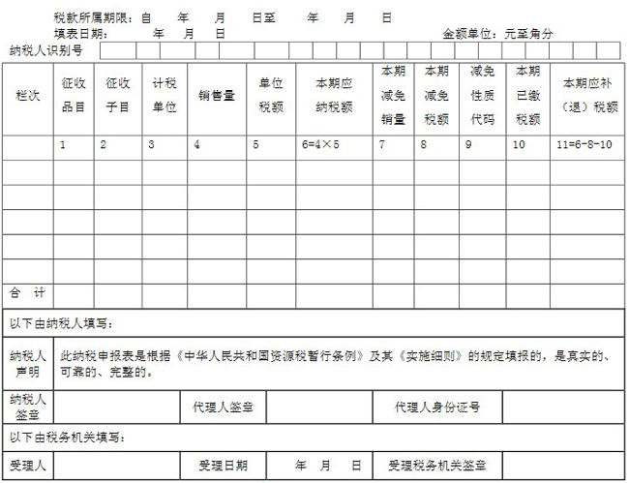
本表一式两份，一份纳税人留存，一份税务机关留存。
填表说明：
1.本表适用于资源税纳税人填报（国家税务总局另有规定者除外）。
2.“纳税人识别号”是纳税人在办理税务登记时由主管税务机关确定的税务编码。
3.征收品目是指资源税实施细则规定的税目，征收子目是同一税目下属的子目。
4.“计税单位”是指资源税实施细则所附“资源税税目税率明细表”所规定的计税单位。“销售量”包括视同销售应税产品的自用数量。
5.“本期减免销量”是指“本期减免税额”对应的应税产品减免销售量。
“减免性质代码”，按照国家税务总局制定下发的最新《减免性质及分类表》中的最细项减免性质代码填报。

链接：相关政策解读

关于修订《资源税纳税申报表》公告的解读
发布日期：2014年11月13日 来源：国家税务总局办公厅
根据《财政部国家税务总局关于实施煤炭资源税改革的通知》（财税〔2014〕72号），为适应资源税税制改革，便利纳税人申报纳税，我们对国家税务总局下发的《资源税纳税申报表》部分事项进行了调整，主要有以下七点：
一是考虑到资源税涉及的应税和减免税项目较多，将从量计征和从价计征都放在一张申报表上，纳税人一般难以将规定的涉税事项填写完毕。为此，将资源税纳税申报表分为表一和表二。表一适用于按照从价定率办法计算应纳税额的纳税人填报，表二适用于按照从量定额办法计算应纳税额的纳税人填报。
二是根据从价定率计算应纳税额的办法，增加“折算率”一纵栏，将原来“征收率”一栏修改为“适用税率或实际征收率”。根据财税〔2014〕72号通知规定，原煤应纳资源税额=原煤销售额×适用税率；洗选煤应纳资源税额=洗选煤销售额×折算率×适用税率。为妥善解决洗选煤资源税纳税环节后移可能出现的重复纳税问题，此次公告在填表说明中还明确：“2014年12月1日后销售的洗选煤，其所用原煤如果此前已按从量定额办法缴纳了资源税，这部分已缴税款可在其应纳税额中抵扣”。
三是明确了实际征收率现只适用于原油、天然气资源税的缴纳，原油、天然气应纳资源税额=油气总销售额×实际征收率。
四是将原来从价计征税目的计税依据修改为“销售额”，并增加“销售量”，以便于纳税人和税务机关掌控量的变化，也利于征纳双方计算应税产品的平均销售价格，以便与同类同质产品售价进行比较。在“本期减免税额”栏目前增加“减征比例”，以便与计税依据等栏次形成一个相互验证的稽核关系，并相应删除“综合减征率”这一不必要的栏次。油气企业通过实际征收率已经享受的油气资源税减免税项目，不再通过“本期减免税额”栏目（其数额可填为零）填报。
五是将原来从量计征税目的计税依据修改为“销售量”；在“本期减免税额”栏目前增加“本期减免销量”，以便于税务机关掌握本期减免税额所对应的应税产品销售数量。
六是在填表说明中对征收品目、子目以及销售量等进行了解释，明确了销售量包括视同销售应税产品的自用数量，以方便纳税人正确填报。
七是明确了资源税纳税申报表（一）、（二）的适用范围。除国家税务总局另有规定者外，表（一）、（二）适用于所有资源税纳税人。国家税务总局另有规定者是指2012年初，国家税务总局发布的关于《中外合作及海上自营油气田资源税纳税申报表》的公告（2012年第3号）。因为中外合作及海上自营油气田缴纳资源税方式不同于其他油气田企业，故对其专门制定了适合其填报的资源税纳税申报表。

